ПРИЛОЖЕНИЕ К ПРОЕКТУ
Безопасный прием чаевых по QR-коду: комиссии, проверка платежей и защита от повторного списания.
СОСТАВ КОМАНДЫ AI UNITED
Участник | Роль
Белый Андрей Сергеевич | Презентатор
Передеряев Иван Иванович | Разработчик
Барсуков Никита Денисович | Аналитик
Василянский Артем Сергеевич | Архитектор

Ключевые результаты
- Прототип на C++17: SQLite, OpenSSL, консольный запуск и эмулятор платежного шлюза.
- 12 автоматизированных проверок завершились успешно: 5 обязательных сценариев и 7 дополнительных.
- Оплата в целых копейках, комиссия 5%, распределение пула по часам без потери остатка.
- Подписанный QR, контроль ролей, идемпотентность, аудит и сверка неопределенных статусов.
Статус: учебный демонстрационный прототип. Реальные платежи, вывод средств и банковские интеграции не выполняются.

02 Постановка задачи и требования
Проблема: наличные используются все реже, а чаевые требуют удобного, предсказуемого и безопасного канала оплаты.
Функциональные требования (FR)
Код | Требование | Кто выполняет
FR-1 | Выпуск QR для привязки к заведению и сотруднику | Менеджер / админ
FR-2 | Проверка криптографической подписи и срока QR | Сервис
FR-3 | Оплата чаевых от 50 до 10 000 руб. | Гость
FR-4 | Возможность оплатить комиссию за счет гостя | Гость
FR-5 | Расчет комиссии 5% и суммы официанту | Сервис
FR-6 | Распределение пула пропорционально часам | Менеджер
FR-7 | Просмотр собственных успешных чаевых | Официант
FR-8 | Сверка зависших операций со шлюзом | Сервис
FR-9 | Контроль целостности журнала операций | Аудитор

Нефункциональные требования (NFR)
Код | Требование / критерий
NFR-1 | Повтор запроса не приводит ко второму обращению к шлюзу.
NFR-2 | Неопределенный результат не считается автоматическим отказом; выполняется сверка.
NFR-3 | Полный PAN и телефон не сохраняются в SQLite.
NFR-4 | Финансовые суммы хранятся в целых копейках.
NFR-5 | Изменение записи в журнале выявляется проверкой цепочки.
NFR-6 | Таймаут 3 с и p95 менее 500 мс - проектные цели; нагрузочных измерений нет.

03 Архитектура решения
Поток данных от ввода гостя до сохранения итога в SQLite и записи в журнале.
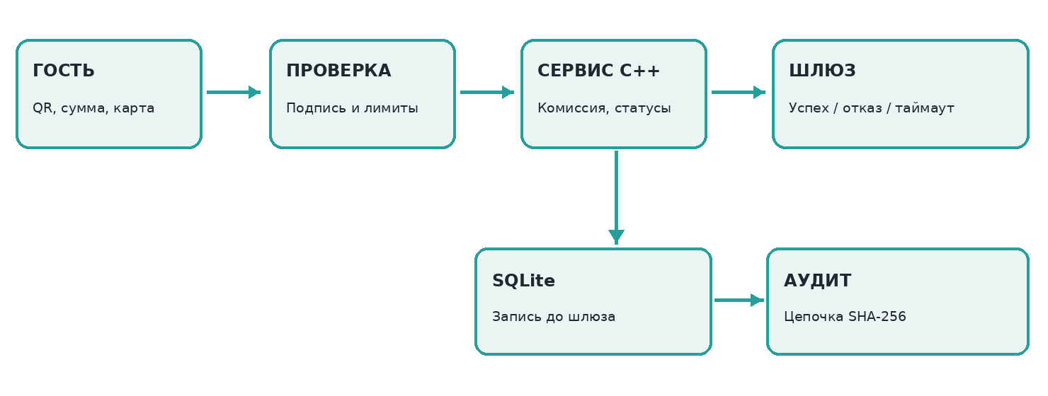
Назначение компонентов
- Гость вводит сумму и тестовую карту; менеджер ранее выпускает QR с HMAC-SHA256.
- Проверка подтверждает подлинность QR, права роли, сумму, формат Idempotency-Key и алгоритм Луна.
- Сервис рассчитывает комиссию и сохраняет запись CREATED, затем PENDING до вызова эмулятора.
- Шлюз моделирует успех, отказ и ситуацию «деньги списаны, ответ потерян».
- SQLite хранит статус и маску PAN, аудит связывает записи хешами предыдущих событий.
Границы реализации
Сервис реализован как запускаемый из консоли учебный прототип. Маршрут POST /tips показан как целевой контракт будущего HTTP API, но отдельный HTTP-сервер и публичная страница QR не реализованы. tips.example - демонстрационный адрес, он не принимает оплату.

04 Словарь данных и валидация
Входные данные проверяются до обращения к эмулятору банка.
Поле | Тип / формат | Правило | Ошибка
qr_url | string | Подписанный QR нужного заведения; не истек срок | QR_MALFORMED / QR_BAD_SIGNATURE / QR_EXPIRED
amount_kop | int64 | От 5000 до 1000000 коп. включительно | AMOUNT_OUT_OF_RANGE
pan | string | 13-19 цифр и контроль Луна | CARD_INVALID
idempotency_key | UUID string | UUID в канонической записи | IDEM_KEY_INVALID
cover_fee | bool | Оплачивает ли гость комиссию | -
comment | UTF-8 string | До 800 байт в текущем прототипе | COMMENT_TOO_LONG
employee_id | string | Присутствует в действующей записи заведения | EMPLOYEE_NOT_FOUND

Пример запроса на уровне модели C++
- qr_url = подписанная ссылка на сотрудника emp-1;
- amount_kop = 30000, pan = тестовая карта 4242424242424242;
- idempotency_key = UUID, cover_fee = false, comment = "Спасибо".
Важное разграничение
PAN используется только как тестовый ввод эмулятора и для вычисления отпечатка запроса. В SQLite сохраняются только маска карты и криптографический отпечаток. В промышленной версии карточные данные должны поступать напрямую на защищенную платежную форму банка, сервис получает токен, а не PAN.
Коды ошибок
Проверка подписанного QR: 403; истекший QR: 410; конфликт Idempotency-Key: 409; нет сотрудника: 404. Проверки ролей возвращают FORBIDDEN (403). В консольной модели коды существуют как свойства TipError и имитируют будущие HTTP-ответы.

05 Алгоритм платежа и модель статусов
1. Проверить разрешение роли GUEST и корректность Idempotency-Key.
2. Если этот ключ уже использовался: сравнить отпечаток запроса и вернуть предыдущую запись, не списывая повторно.
3. Проверить QR, сумму, карту, комментарий, активность сотрудника.
4. Рассчитать charge, fee, net; создать запись CREATED, перевести в PENDING.
5. Вызвать эмулятор шлюза и присвоить SUCCEEDED, DECLINED или PENDING_UNKNOWN.
6. При PENDING_UNKNOWN запросить факт списания у шлюза через reconcile().
Разрешенные переходы состояний
Текущий статус | Разрешенные следующие статусы
CREATED | PENDING
PENDING | SUCCEEDED, DECLINED, PENDING_UNKNOWN
PENDING_UNKNOWN | SUCCEEDED, DECLINED
SUCCEEDED | REFUNDED (модель переходов, отдельная операция возврата не реализована)
DECLINED / REFUNDED | Новых переходов нет

Почему требуется идемпотентность
При повторном клике клиент повторно использует тот же UUID. Уникальное ограничение в SQLite связывает его с единственной операцией. С тем же телом возвращается сохраненный платеж (replayed=true); с другой суммой - IDEM_CONFLICT. Для промышленной многопоточной версии нужны транзакции и работа с конкурентными запросами, что не проверялось.

06 Комиссия, общий пул и распределение чаевых
Пример на сумме 300 руб.
Режим | Гость платит | Комиссия | Официанту
Комиссия вычитается | 300,00 руб. | 15,00 руб. | 285,00 руб.
Гость покрывает комиссию | 315,00 руб. | 15,00 руб. | 300,00 руб.

Формула: fee_kop = (amount_kop * 5) / 100; целочисленное деление отбрасывает дробную часть копейки. Все суммы представлены int64_t, для комиссии не используется float.
Оплата в общий пул и распределение
Сотрудник | Часы | Доля
Анна | 8 | 444,45 руб.
Иван | 6 | 333,33 руб.
Олег | 4 | 222,22 руб.
Итого | 18 | 1 000,00 руб.

Гость может отправить чаевые не только конкретному официанту, но и в общий пул смены. В этом случае поле to_pool=true переводит net_kop на баланс заведения, а менеджер затем распределяет накопленную сумму по часам через distribute_pool(). Ниже показан пример уже распределенного пула 1 000 руб. для смен 8 / 6 / 4. Сначала каждая доля вычисляется целыми копейками пропорционально часам. Нераспределенные копейки назначаются начиная с самых длинных смен, при равных часах используется порядок идентификатора. Тест для суммы 1 000,01 руб. подтверждает сохранение суммы долей.
Точность и ограничение
В расчетах используется целочисленная арифметика; промежуточное произведение при делении пула хранится в расширенном целочисленном типе компилятора GCC/Clang. На MSVC этот участок требует адаптации. Доли времени в текущем прототипе целочисленные (например, 8 часов), дробные смены не поддерживаются.

07 Безопасность и контроль доступа
Уровни защиты
- HMAC-SHA256: проверка подписанного QR с постоянным по времени сравнением подписи.
- SHA-256 + соль: телефон не хранится в открытом виде.
- Маскирование карты: в базе находится, например, 4242 **** **** 4242.
- SQLite: отдельные таблицы employee, payment, audit; статусный автомат не допускает неверных переходов.
- Аудит: связанная хеш-цепочка позволяет обнаружить изменение ранее записанного события.
Матрица ролей (проектные разрешения)
Роль | Что разрешено
GUEST | Создать оплату чаевых
WAITER | Просматривать свои успешные чаевые
MANAGER | Выпускать QR, смотреть данные заведения, распределять пул - последние две функции заданы в правах, но не вынесены в публичные команды
ADMIN | Выпускать QR; управление заведениями и ключами - запланированные функции
AUDITOR | Читать журнал - роль описана, отдельной команды чтения пока нет

Честные ограничения
Ключ QR и соль в демо имеют учебные значения. Их нельзя применять в реальном сервисе. Ротация ключей, управление доступом отдельных аккаунтов, проверка QR по фотографии официанта и защищенная инфраструктура ключей остаются планом развития.

08 Обработка сбоев и сверка
Ситуация | Реакция сервиса | Что сообщаем гостю
Банк подтвердил оплату | SUCCEEDED | Платеж принят
Банк отказал | DECLINED; чаевые не зачисляются | Оплата отклонена
Шлюз не ответил | PENDING_UNKNOWN | Проверяем платеж; не платите повторно
Повтор с тем же ключом | Возвращается запись без нового списания | Тот же результат
Испорчен QR | QR_BAD_SIGNATURE / QR_MALFORMED | QR недействителен
Изменен старый аудит | verify_audit() = false | Сигнал для аудитора

Сверка неопределенного платежа
Карта ...0119 моделирует ситуацию, в которой эмулятор провел списание, но ответ не дошел до сервиса. Первая операция получает PENDING_UNKNOWN. При вызове reconcile() сервис проверяет запись шлюза и переводит ее в SUCCEEDED. Повторную оплату гостю в этот момент предлагать нельзя.
Почему запись создается до шлюза
Если шлюз успел списать деньги, а приложение не получило ответ, запись операции все равно остается в SQLite. Ее можно найти и сверить. Важно: в учебной модели нет фонового планировщика - reconcile() вызывается вручную в демо; трехсекундная задержка не симулируется реальным ожиданием.

09 Техническая реализация на C++17
Файлы репозитория
Файл | Назначение
cpp/tips_service.hpp | Типы данных, интерфейс TipService
cpp/tips_service.cpp | QR, HMAC-SHA256, SQLite, комиссия, аудит, проверка статусов
cpp/demo.cpp | Шесть сценариев, демонстрация результатов
cpp/tests.cpp | 12 автоматизированных проверок, включая оплату в общий пул
CMakeLists.txt | Сборка tips_service, tips_demo, tips_tests
README.md | Описание проекта и инструкция по сборке
Исходный код проекта: https://github.com/devIreum/ai-united-online-tips

Требования к среде
- Компилятор C++17 (в текущей сборке - g++), CMake 3.16 или новее.
- Библиотеки разработки SQLite3 и OpenSSL Crypto.
- Интернет и реальный банковский API для демонстрации не нужны.
Сборка и запуск
cmake -S . -B build
cmake --build build
ctest --test-dir build --output-on-failure
./build/tips_demo
Интерпретация
Прототип демонстрирует внутреннюю бизнес-логику, но не является платежным сервером. Программа использует только тестовые номера карт со специальным поведением в эмуляторе.

10 Пять обязательных тест-кейсов
Факт зафиксирован реальным запуском C++ тестов 07.11.2026 в подготовленной среде.
№ | Сценарий | Вход и ожидание | Факт
1 | Успех | 300 руб., карта ...4242; SUCCEEDED, 285 руб. официанту | PASS: SUCCEEDED, fee 15 руб., net 285 руб.
2 | Отказ банка | Карта ...0002; DECLINED, нет начисления | PASS: DECLINED, список начислений пуст
3 | Неверные данные | 10 руб.; неверный PAN, QR и UUID | PASS: 4 ожидаемых ошибки, без вызова шлюза
4 | Повтор | Два запроса с одним UUID; 1 обращение в шлюз | PASS: один id, replayed=true, IDEM_CONFLICT при другой сумме
5 | Таймаут | Карта ...0119; PENDING_UNKNOWN, затем сверка | PASS: PENDING_UNKNOWN -> SUCCEEDED

Итог запуска
12 PASS / 0 FAIL. В ctest зарегистрирован один тестовый исполняемый файл tips_tests, внутри которого запускаются 12 самостоятельных проверок. Поэтому ctest показывает «1/1 test», а консоль tips_tests показывает «12 passed, 0 failed». Это разные уровни подсчета, противоречия нет.
Пример кода результата
[PASS] 1. Successful payment
[PASS] 5. Timeout and reconciliation
[PASS] 12. Payment can go to the common pool and be distributed
RESULT: 12 passed, 0 failed

11 Дополнительные проверки и результаты
Добавлен связанный сценарий: гость оплачивает чаевые в общий пул, после чего менеджер распределяет сумму по сотрудникам.
№ | Тест | Факт
6 | Доступ по ролям | FORBIDDEN для официанта при попытке выпуска QR
7 | Запрещенный переход | BAD_TRANSITION для DECLINED -> SUCCEEDED
8 | Комиссия за счет гостя | 315 / 15 / 300 руб.
9 | Пул 1 000,01 руб. | Сумма долей в копейках совпадает с пулом
10 | Нарушение аудита | После изменения записи verify_audit() возвращает false
11 | Защита приватных данных | Полный PAN и телефон отсутствуют в сериализованной SQLite
12 | Оплата в общий пул | Платеж с to_pool=true попадает в общий пул и затем распределяется менеджером

Фрагмент консольного запуска
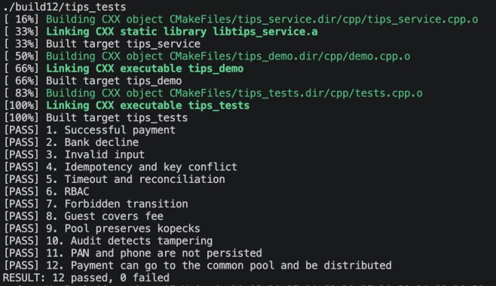
Настоящий скриншот терминала VS Code на MacBook: сборка C++ и 12 успешно пройденных тестов. Текстовые результаты также сохранены в materials/test_output_cpp.txt и materials/demo_output_cpp.txt; исходный код находится в cpp/.

12 Риски, ограничения и план развития
Риск | Примененная мера / перспектива
Подделка подписанного QR | HMAC-SHA256. Подмену на настоящий QR другой точки одной подписью не выявить.
Два списания | Idempotency-Key, UNIQUE в SQLite; конкурентные запросы требуют отдельного исследования.
Неизвестный результат банка | PENDING_UNKNOWN, сверка и запрет повторной оплаты до выяснения.
Утечка QR-ключа | Для продакшена: отдельное хранилище секретов и ротация.
Утечка базы | Нет полного PAN и телефона, есть хеш и маска. Это снижение ущерба, не полная защита.
Рост нагрузки | Для продакшена: PostgreSQL, очередь событий, фоновые воркеры, мониторинг.

Что не реализовано в прототипе
- Настоящий эквайринг, токенизация карт платежным провайдером, выплаты сотрудникам.
- HTTP API, веб-страница оплаты, авторизация реальных аккаунтов, QR для фактического сканирования.
- Хранилище постоянных платежей, фоновые задания, резервное копирование, ротация ключей.
- Нагрузочные испытания, полноценная оценка угроз, PCI DSS и юридическая подготовка.
Возможности развития
Сначала прототип API и интерфейса с идентификаторами заведений и сотрудников; далее интеграция с песочницей эквайринга, тестовые выплаты, многопоточные тесты идемпотентности и мониторинг. После этого можно обсуждать промышленную эксплуатацию.

13 Журнал промптов и участия ИИ
Ключевые обращения, сгруппированные по задачам. Формулировки ранних запросов восстановлены по исходному приложению, а не выданы за дословную переписку.
Дата | Цель и запрос | Результат | Как проверили
06.11.2026 | Разбор кейса. «Помоги выделить требования и этапы работы по инструкции чемпионата». | Черновик FR/NFR, список функций и границ прототипа. | Требования сопоставлены с условиями кейса и памяткой чемпионата.
06.11.2026 | Проектирование логики. «Продумай подписанные QR, статусы, роли и защиту от повтора». | Схема архитектуры, модель статусов, подход к аудиту и расчету комиссии. | Схема и модель состояний сопоставлены с реализованными сценариями.
06.11.2026 | Тестирование. «Подготовь тесты успеха, отказа, ошибок, повтора и таймаута». | Набор основных и дополнительных проверок. | 12 PASS / 0 FAIL, фактический запуск tips_tests на MacBook 07.11.2026.
06-07.11.2026 | Подготовка к защите. «Составь сложные вопросы жюри о QR, рисках, комиссиях и отказах». | Черновик коротких объяснений и честных ограничений. | Список тем соотнесен с архитектурой, RBAC, расчетами и обработкой сбоев.
07.11.2026 | Оформление. «Подготовь презентацию по шаблону, приложение, документацию и журнал ИИ». | Слайды на 8 страниц, техническое приложение, инструкции по сборке. | Проверены структура и объем документов, результаты тестов и состав команды.

14 Матрица вклада команды
Участник | Роль | Зона ответственности в проекте | Доля
Белый Андрей Сергеевич | Презентатор | Презентация, оформление итоговых материалов, представление результатов. | 25%
Передеряев Иван Иванович | Разработчик | Код C++17, тесты, сборка и демонстрация работы сервиса. | 25%
Барсуков Никита Денисович | Аналитик | Функциональные требования, расчеты комиссии, сценарии тестирования. | 25%
Василянский Артем Сергеевич | Архитектор | Архитектура, модель статусов, безопасность, RBAC и аудит. | 25%

